**THÔNG ĐIỆP ẨN CỦA 30 LOGO NỔI TIẾNG (PHẦN 3)**

1. **The BronzxZoo**

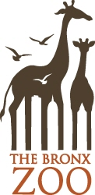

Bạn hãy nhìn kỹ vào dưới những đôi chân của 2 chú hươu cao cổ. Đó là hình ảnh của một thành phố, thành phố của nhiều loài động vật cùng sống chung!

1. **Coca Cola**

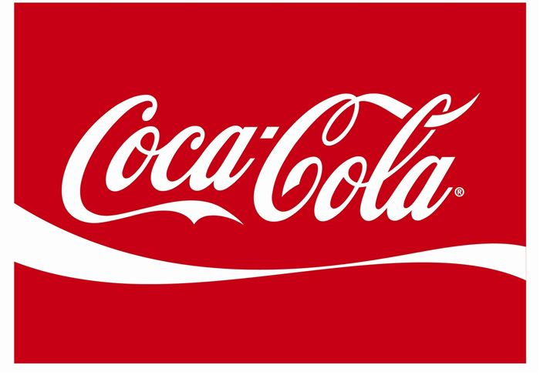

Hãy nhìn thật kỹ vào chữ o. Bạn có nhận thấy bất cứ điều gì không ? Không có chứ gì ? Đừng lo lắng về điều đó vì cũng có rất nhiều người cũng như bạn! Hình ảnh của một lá cờ Đan Mạch! Ý nghĩa này không phải là dụng ý từ ban đầu khi thiết kế. CocaCola chỉ vô tình phát hiện ra một phần logo của họ giống quốc kỳ Đan Mạch, đất nước có tên gọi là đất nước hạnh phúc nhất trên trái đất. Và khi đã phát hiện ra điều này, CocaCola đã cho dựng một bảng hiệu quảng cáo tại sân bay lớn nhất của Đan Mạch như là một hình ảnh đón chào hành khách với lá cờ quốc gia. Nếu bạn vẫn chưa nhận ra hình ảnh lá cờ, hãy nhìn vào hình ảnh trợ giúp ngay dưới đây nhé:

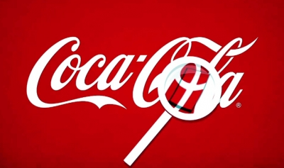

1. **FedEx**

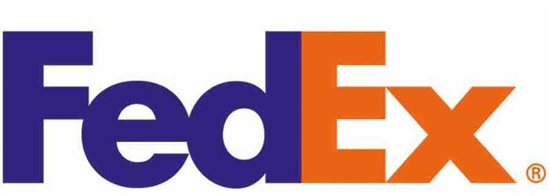

Logo FedEx là một trong những sản phẩm sáng tạo. Ngay từ các nhìn đầu tiên, các bạn có thể thấy sự khác nhau của 2 màu sắc, nhưng nếu bạn nhìn kỹ bạn có thể thấy một mũi tên tạo ra trong khoảng trống không gian giữa chữ E và X, đại diện cho tư tưởng và triển vọng ở tương lai của công ty.

1. **Presbyterian Church**

Tôn giáo là lĩnh vực với đầy rẫy những biểu tượng khác lạ. Vì vậy, bạn sẽ rất ngạc nhiên khi biết rằng logo của nhà thờ Presbyterian có đến 8 biểu tượng ẩn trong đó. Bạn đếm thử xem mình đã tìm được bao nhiêu biểu tượng ?

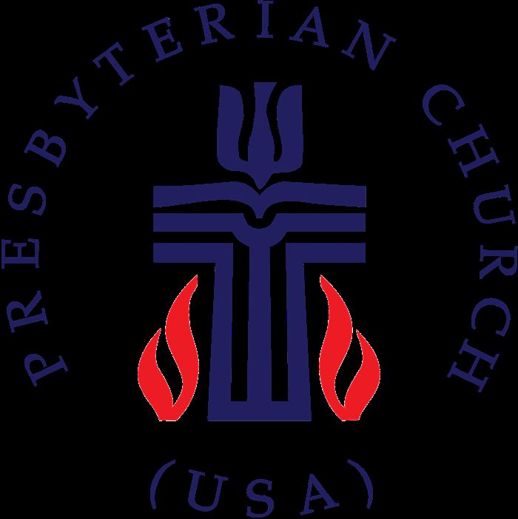

Bạn có tìm được đầy đủ 8 biểu tượng này chưa ? Nếu chưa, hãy kiểm tra lại kết quả theo hình dưới đây:

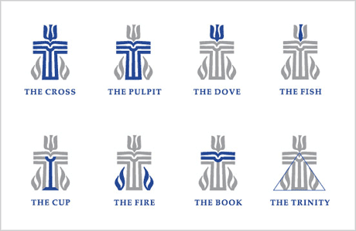

1. **Eighty 20**

Nhìn vào những ô vuông trong logo, hầu như khó ai biết nod thể hiện cho điều gì. Đó là biểu tượng cho nhệ nhị phân.

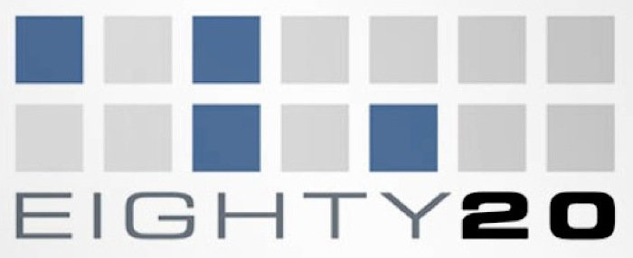

Bạn đã nhận biết ra điều gì hay chưa dựa vào gợi ý trên ? Những ô màu xanh thể hiện cho những con số 1, còn ô màu trắng thể hiện cho những con số 0. Dòng trên có thể đọc như sau: 1010000, trong hệ nhị phân có nghĩa là 80. Dòng bên dưới đọc là 0010100, đó là ….20!

1. **LG**



Mọi người đều biết tâm điểm của logo là khuôn mặt cười. Tuy nhiên, biểu tượng của LG còn rất nhiều ẩn ý đằng sau khuôn mặt đó. Các chữ cái "L" và "G" đặt trong vòng tròn tượng trưng cho thế giới, tương lai, tuổi trẻ, nhân loại, và công nghệ. Triết lý của LG là dựa trên nhân loại. Ngoài ra, nó đại diện cho những nỗ lực của LG để duy trì mối quan hệ gần gũi với khách hàng trên thế giới.

1. **Adidas**

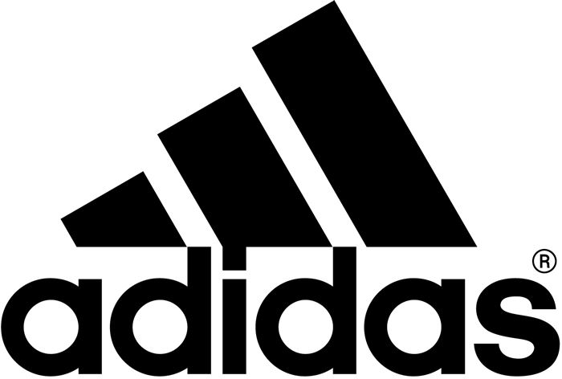

Đã bao giờ bạn phát hiện ra biểu tượng Adidas trông rất giống một ngọn núi chưa ? Nếu có, thì sự tưởng tượng của bạn đã hoàn toàn chính xác. Phần cơ bản của biểu tượng là 3 sọc đen được phác họa vào năm 1967 một cách ngẫu nhiên để khẳng định cho ý nghĩa là duy nhất. Tuy nhiên, sau này 3 sọc được thiết kế nghiêng lại khắc họa hình ảnh của một ngọn núi, là những khó khăn, trở ngại mà mỗi chúng ta cần phải quyết tâm vượt qua!

1. **Haagen-Dazs**

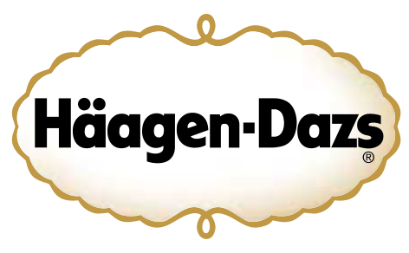

Đây là logo duy nhất trong danh sách các logo đã được liệt kê hoàn toàn chẳng có bất cứ dụng ý nào. Tuy nhiên, bản thân tác giả đã có được những phát hiện mới về logo này. Đã bao giờ bạn tự hỏi biểu tượng Haagen-Dazs có ý nghĩa gì không ? Ý nghĩa của nó là không có gì! Tác giả biểu tượng Reuben Mattus đã tạo ra một từ nghe rất giống tiếng Đan Mạch có nghĩa là sự kính trọng. Và ý nghĩa cơ bản “Làm như không có điều gì khác biệt”!

1. **NBC**

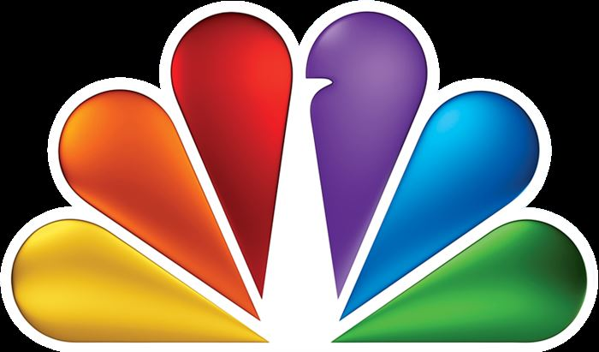

Ồ, rõ ràng đó là một con công. Tuy nhiên, có bao giờ bạn tự hỏi vì sao nó có quá nhiều màu sắc như vậy chưa ? Đó là vì trong những năm 50, nhà sáng lập NBC là RCA bắt đầu sản xuất ti vi màu. RCA muốn cho mọi người đang xem ti vi trắng đen thấy được những cơ hội bị bỏ qua nếu họ chưa xem ti vi màu. Và thế là họ đã tạo ra một logo với đầy màu sắc rực rỡ để thích hợp hơn cũng như phát huy lợi thế công nghệ mà họ đang sản xuất.

1. **Audi**

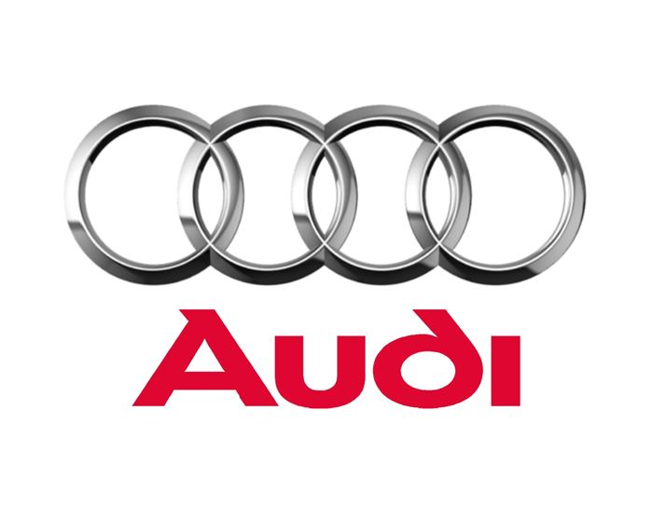

4 cái vòng….quá rõ ràng và đơn giản phải không ? Năm 1932, Auto Union thông qua biểu tượng 4 hình tròn xếp lồng vào nhau, tượng trưng cho 4 công ty sáng lập là DKW, Horch, Wanderer and Audi. Tất cả các hình tròn có kích thước hoàn toàn bằng nhau, nằm bình đẳng trên một đường ngang, lồng vào nhau, thể hiện sự đoàn kết và tôn trọng lẫn nhau.